 |  | S  TG/82/4

INTERNATIONAL UNION FOR THE PROTECTION  OF NEW VARIETIES OF PLANTS | UNION INTERNATIONALE POUR LA PROTECTION  DES OBTENTIONS VÉGÉTALES | INTERNATIONALER VERBAND ZUM SCHUTZ VON PFLANZEN-ZÜCHTUNGEN | UNIÓN INTERNACIONAL PARA LA PROTECCIÓN  DE LAS OBTENCIONES VEGETALES

DIRECTRICES

PARA LA EJECUCIÓN DEL EXAMEN

DE LA DISTINCIÓN, LA HOMOGENEIDAD Y LA ESTABILIDAD

APIO, APIO PARA PENCA
Apium graveolens L. var. dulce (Mill.) Pers.

APIO PARA HOJA
Apium graveolens L. var. secalinum Alef.

GINEBRA
2002

Pueden obtenerse copias de este documento previa petición al precio de 10 francos suizos cada ejemplar, incluyendo correo ordinario por superficie, dirigiéndose a la Oficina de la UPOV, 34 chemin des Colombettes, P.O. Box 18, 1211 Ginebra 20, Suiza.

Este documento puede ser reproducido, traducido y publicado, total o parcialmente, sin la autorización expresa de la UPOV, siempre que se haga mención de la fuente.

* * * * * * *
S
TG/82/4
ORIGINAL: Inglés
FECHA: 2002-04-17

INTERNATIONAL UNION FOR THE PROTECTION  OF NEW VARIETIES OF PLANTS | UNION INTERNATIONALE POUR LA PROTECTION  DES OBTENTIONS VÉGÉTALES | INTERNATIONALER VERBAND ZUM SCHUTZ VON PFLANZEN-ZÜCHTUNGEN | UNIÓN INTERNACIONAL PARA LA PROTECCIÓN  DE LAS OBTENCIONES VEGETALES

DIRECTRICES

PARA LA EJECUCIÓN DEL EXAMEN

DE LA DISTINCIÓN LA HOMOGENEIDAD Y LA ESTABILIDAD

APIO, APIO PARA PENCA
Apium graveolens L. var. dulce (Mill.) Pers.

APIO PARA HOJA
Apium graveolens L. var. secalinum Alef.

Se deberán interpretar las directrices conjuntamente con el documento TG/1/2, el cual contiene notas explicativas sobre los principios generales utilizados para el establecimiento de estas Directrices.

ÍNDICE Página

I. Objeto de las directrices 3

II. Material necesario 3

III. Ejecución del examen 3

IV. Métodos y Observaciones 4

V. Modo de agrupar las variedades 4

VI. Caracteres y Símbolos 4

VII. Tabla de Caracteres 5

VIII. Explicaciones de la tabla de caracteres 10

IX. Bibliografía 13

X. Cuestionario técnico 14

I. Objeto de las directrices

Estas directrices de examen se aplican a todas las variedades de Apium graveolens L. var. dulce (Mill.) Pers. (Apio, Apario para penca) y Apium graveolens L. var. secalinum Alef. (Apio para hoja).

II. Material necesario

1. Las autoridades competentes deciden cuándo, dónde y en qué cantidad y calidad se deberá entregar el material vegetal necesario para la ejecución de exámenes de la variedad. Los solicitantes que presenten material procedente de un país distinto de aquel en el que se efectuará el examen, deberán asegurarse de que se han cumplido todas las formalidades aduaneras. La cantidad mínima de semilla que deberá presentar el solicitante para cada año de examen será de:

6 gr.

2. La semilla deberá satisfacer, por lo menos, los requisitos mínimos de germinación, pureza analítica y de la especie, sanidad y contenido de humedad que especifiquen las autoridades competentes. Cuando la semilla deba almacenarse, la capacidad de germinación deberá ser lo más elevada posible y deberá ser especificada por el solicitante.

3. El material vegetal deberá estar exento de todo tratamiento, salvo autorización en contrario o solicitud expresa de las autoridades competentes. Si ha sido tratado, se deberá indicar en detalle el tratamiento aplicado.

III. Ejecución del examen

1. La duración mínima del examen deberá ser, por lo general, de dos ciclos de crecimiento independientes.

2. Normalmente los ensayos deberán efectuarse en un solo lugar. Si ese lugar no permite la expresión de ciertos caracteres importantes de la variedad, se podrá estudiar esa variedad también en otro lugar.

3. Los ensayos deberán efectuarse en condiciones que aseguren un desarrollo satisfactorio para la expresión de los caracteres pertinentes de la variedad y para la ejecución del examen. Las parcelas deberán ser de un tamaño tal que permita la extracción de plantas o partes de plantas para efectuar medidas y conteos sin perjudicar las observaciones ulteriores, que se efectuarán hasta el final del ciclo de crecimiento. Cada ensayo será diseñado para obtener un total de al menos 60 plantas, que se dividirán en dos o más repeticiones. Solamente se podrán utilizar parcelas separadas para observación y medición si han estado sometidas a condiciones ambientales similares.

4. Se podrán ejecutar ensayos adicionales con fines particulares.

IV. Métodos y observaciones

1. Salvo indicación contraria, todas las observaciones determinadas por medición, pesaje o conteo se deberán efectuar sobre 30 plantas o partes de cada una de las 30 plantas.

2. La evaluación de la homogeneidad para las variedades alógamas se efectuará de conformidad con las recomendaciones de la Introducción General. La evaluación de la homogeneidad para las variedades híbridas depende del tipo de híbrido de que se trate y se efectuará de conformidad con las recomendaciones de la Introducción General.

3. Los pecíolos de las plantas cultivadas no deberían estar cubiertos con tierra extra (“acollado”).

4. Todas las observaciones de la planta y de la hoja se deberán efectuar sobre plantas completamente desarrolladas antes de la madurez para la cosecha.

V. Modo de agrupar las variedades

1. La colección de las variedades que vayan a cultivarse deberá dividirse en grupos para facilitar la evaluación de los caracteres distintivos. Los caracteres idóneos para definir los grupos son los que la experiencia ha demostrado que no varían, o que varían poco, dentro de una variedad. Sus diferentes niveles de expresión deberán repartirse con suficiente uniformidad en la colección.

2. Se recomienda a las autoridades competentes la utilización de los siguientes caracteres para agrupar las variedades:

- Pecíolo: pigmentación antociánica (carácter 14);
- Pecíolo: autoblanqueo (carácter 20).

VI. Caracteres y símbolos

1. Para evaluar la distinción, la homogeneidad y la estabilidad, se deberán utilizar los caracteres indicados en la tabla de caracteres, con sus diferentes niveles de expresión.

2. A efectos del tratamiento electrónico de datos, se han introducido notas (números) frente a los niveles de expresión de cada carácter.

3. Signos convencionales:

(*) Se trata de caracteres que deberán emplearse para todas las variedades en cada ciclo de crecimiento en el que se ejecuten exámenes, y que deberán figurar siempre en la descripción de la variedad, a menos que el nivel de expresión de un carácter precedente o las condiciones ambientales regionales lo impidan.

(+) Véanse las explicaciones de la tabla de caracteres en el Capítulo VIII.

VII. Table of Characteristics/Tableau des caractères/Merkmalstabelle/Tabla de caracteres

 | English | français | deutsch | español | Example Varieties  Exemples  Beispielssorten  Variedades ejemplo | Note/  Nota
1.  (*) | Plant: height | Plante: hauteur | Pflanze: Höhe | Planta: altura
 | very short | très basse | sehr niedrig | muy baja | Afina | 1
 | short | basse | niedrig | baja | Claudius | 3
 | medium | moyenne | mittel | media | Green Sleeves | 5
 | tall | haute | hoch | alta | Martine | 7
 | very tall | très haute | sehr hoch | muy alta | Giant Red | 9
2. | Plant: number of lateral shoots | Plante: nombre de tiges latérales | Pflanze: Anzahl Seitentriebe | Planta: número de tallos laterales
 | absent of very few | nul ou très petit | fehlend oder  sehr gering | ausente o muy bajo | Ideal | 1
 | few | petit | gering | bajo | Summit | 3
 | medium | moyen | mittel | medio | Groene Pascal | 5
 | many | grand | groß | alto | Del Valdarno | 7
3.  (*) | Foliage: attitude | Feuillage: port | Laub: Haltung | Follaje: porte
 | erect | dressé | aufrecht | erecto | Autumn Gold | 1
 | erect to semi-erect | dressé à demi-dressé | aufrecht bis halbaufrecht | erecto a semierecto | Green Sleeves | 2
 | semi-erect | demi-dressé | halbaufrecht | semierecto | Shamrock | 3
 | semi-erect to horizontal | demi-dressé à horizontal | halbaufrecht bis waagerecht | semierecto a horizontal | Amsterdam Donkergroene | 4
 | horizontal | horizontal | waagerecht | horizontal | Martine | 5
4. | Foliage: number of leaves | Feuillage: nombre de feuilles | Laub: Anzahl Blätter | Follaje: número de hojas
 | few | petit | gering | bajo | Gigante di Romagna | 3
 | medium | moyen | mittel | medio | Green Sleeves | 5
 | many | grand | groß | alto | Ideal | 7
5.  (*) | Foliage: intensity of green color (excluding petioles) | Feuillage: intensité de la couleur verte (à l’exclusion des pétioles) | Laub: Intensität der Grünfärbung  (ohne Blattstiele) | Follaje: intensidad del color verde (excluidos los pecíolos)
 | very light | très claire | sehr hell | muy claro | Ivory Tower | 1
 | light | claire | hell | claro | Victoria | 3
 | medium | moyenne | mittel | medio | Multipak | 5
 | dark | foncée | dunkel | oscuro | Mammoth White; Giant Red | 7
6. | Foliage: glossiness | Feuillage: brillance | Laub: Glanz | Follaje: brillo
 | weak | faible | gering | débil | Ramon | 3
 | medium | moyenne | mittel | medio | Lino | 5
 | strong | forte | stark | fuerte | Golden Spartan | 7
7. | Foliage: blistering | Feuillage: cloqûre | Laub: Blasigkeit | Follaje: abullonado
 | absent or very weak | nulle ou très faible | fehlend oder  sehr gering | ausente o muy débil | Amsterdam Donkergroene | 1
 | weak | faible | gering | débil | Florida 683; Giant Red | 3
 | medium | moyenne | mittel | medio | Lino | 5
 | strong | forte | stark | fuerte | Groene Pascal | 7
8.  (*) (+) | Leaf: length (including petiole) | Feuille: longueur (pétiole compris) | Blatt: Länge (einschließlich Blattstiel) | Hoja: longitud (incluido el pecíolo)
 | short | courte | kurz | corta | Golden Spartan | 3
 | medium | moyenne | mittel | media | Celebrity | 5
 | long | longue | lang | larga | Martine | 7
9.  (+) | Leaf: distance between 1st and 2nd leaflet pairs | Feuille: distance entre la 1re et la 2e paire de folioles | Blatt: Abstand zwischen 1. und 2. Blattfiederpaar | Hoja: distancia entre el 1º y 2º par de folíolos
 | short | courte | kurz | corta | Claudius, Early Spring | 3
 | medium | moyenne | mittel | media | Greensleeves, Octavius | 5
 | long | longue | lang | larga | Florida 683, Groene Pascal | 7
10.  (*)  (+) | Leaf: size of the terminal leaflet | Feuille: taille de la foliole terminale | Blatt: Größe des Endfiederblattes | Hoja: tamaño del folíolo terminal
 | small | petite | klein | pequeño | Giant Red, Stardust | 3
 | medium | moyenne | mittel | medio | Shamrock | 5
 | large | grande | groß | grande | Early Spring | 7
11.  (*)  (+) | Leaflet: shape of tips on margin | Foliole: forme des pointes du bord | Blattfieder: Form der Spitzen des Randes | Folíolo: forma de las puntas del borde
 | acute | pointues | zugespitzt | agudas | Trinova, Bolivar | 1
 | rounded | arrondies | abgerundet | redondeadas | D’Elne | 2
12.  (+) | Leaflet: density of margin incisions | Foliole: densité des incisions du bord | Blattfieder: Dichte der Randeinschnitte | Folíolo: densidad de las incisiones del borde
 | sparse | lâche | locker | laxa | Multipak | 3
 | medium | moyenne | mittel | media | Del Valdarno | 5
 | dense | dense | dicht | densa | Golden Spartan | 7
13.  (*)  (+) | Leaflet: spacing of lobes | Foliole: espacement entre les lobes | Blattfieder: Abstand zwischen den Lappen | Folíolo: espaciado entre los lóbulos
 | not touching | ne se touchent pas | sich nicht berührend | sin tocarse | Golden Spartan, Uta | 1
 | touching | se touchent | sich berührend | tocándose | Early Spring, Victoria | 2
 | overlapping | se chevauchent | überlappend | solapados | Claudius | 3
14.  (*) | Petiole: anthocyanin coloration | Pétiole: pigmentation anthocyanique | Blattstiel: Anthocyanfärbung | Pecíolo: pigmentación antociánica
 | absent | absente | fehlend | ausente | Golden Spartan | 1
 | present | présente | vorhanden | presente | Giant Red | 9
15. | Petiole: intensity of anthocyanin coloration | Pétiole: intensité de la pigmentation anthocyanique | Blattstiel:  Intensität der Anthocyanfärbung | Pecíolo: intensidad de la pigmentación antociánica
 | weak | faible | gering | débil | Giant Pink | 3
 | medium | moyenne | mittel | media | Ideal | 5
 | strong | forte | stark | fuerte | Giant Red | 7
16.  (*)  (+) | Petiole: length | Pétiole: longueur | Blattstiel: Länge | Pecíolo: longitud
 | short | court | kurz | corto | Oscar | 3
 | medium | moyen | mittel | medio | Groene Pascal | 5
 | long | long | lang | largo | Giant Red | 7
17.  (+) | Petiole: width | Pétiole: largeur | Blattstiel: Breite | Pecíolo: anchura
 | narrow | étroit | schmal | estrecho | Ideal | 3
 | medium | moyen | mittel | medio | Green Sleeves | 5
 | broad | large | breit | ancho | Top Seller | 7
18. | Petiole: prominence of ribs | Pétiole: relief des côtes | Blattstiel: Ausprägung der Rippen | Pecíolo: prominencia de las costillas
 | absent or very weak | nul ou très faible | fehlend oder sehr gering | ausente o muy débil | Plein blanc Lepage | 1
 | weak | faible | gering | débil | Golden Self-Blanching | 3
 | medium | moyen | mittel | medio | Victoria | 5
 | strong | fort | stark | fuerte | Claudius | 7
19.  (+) | Petiole: profile of inner side in cross section | Pétiole: profil de la face interne en section transversale | Blattstiel: Profil der Innenseite im Querschnitt | Pecíolo: perfil de la cara interna en sección transversal
 | straight | droit | gerade | recta | D’Elne | 1
 | slightly concave | légèrement concave | leicht konkav | ligeramente cóncava | Groene Pascal | 2
 | strongly concave | fortement concave | stark konkav | fuertemente cóncava | Green Sleeves | 3
20.  (*) | Petiole: self-blanching | Pétiole: blanchiment naturel | Blattstiel: Selbstbleichung | Pecíolo: autoblanqueo
 | absent | absent | fehlend | ausente | Groene Pascal | 1
 | present | présent | vorhanden | presente | Autumn Gold | 9
21. | Only non self-blanching varieties: Petiole: intensity of green color | Seulement les variétés n’ayant pas un blanchiment naturel: Pétiole: intensité de la couleur verte | Nur nicht-selbstbleichende Sorten: Blattstiel: Intensität der Grünfärbung | Sólo variedades que no son de autoblanqueo: Pecíolo: intensidad del color verde
 | light | claire | hell | claro | Autumn Gold | 3
 | medium | moyenne | mittel | medio | Green Sleeves | 5
 | dark | foncée | dunkel | oscuro | Giant Red | 7

VIII. Explicaciones de la Tabla de Caracteres

Ad. 8, 9, 10, 16, 17

10  Hoja: longitud (incluido el pecíolo) (8) | 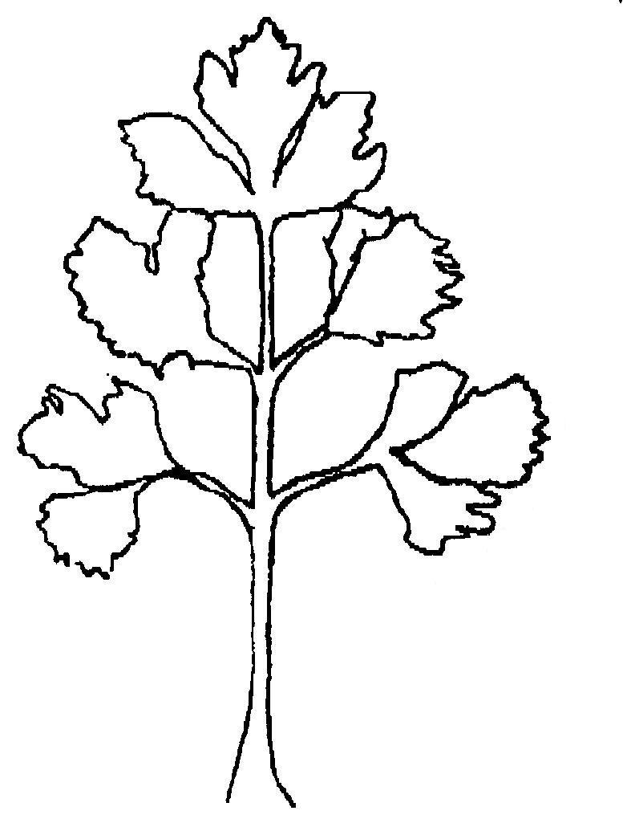
8

Hoja: distancia entre el
1º y 2º par de
folíolos (9)

9
16

Hoja: tamaño del folíolo terminal (10)
170

Pecíolo: longitud (16)
anchura (17)

Ad. 11: Folíolo: forma de las puntas del borde
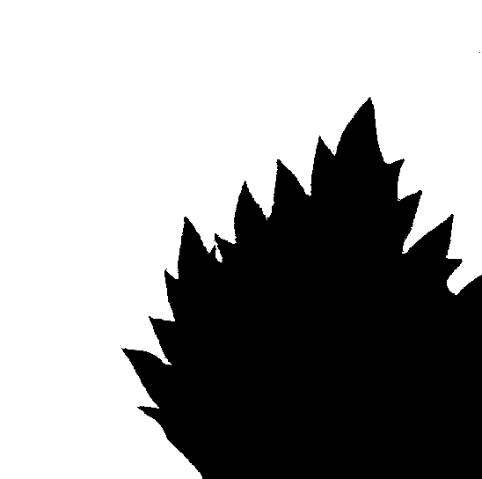


1 | 2
agudas | redondeadas

Ad. 12: Folíolo: densidad de las incisiones del borde

    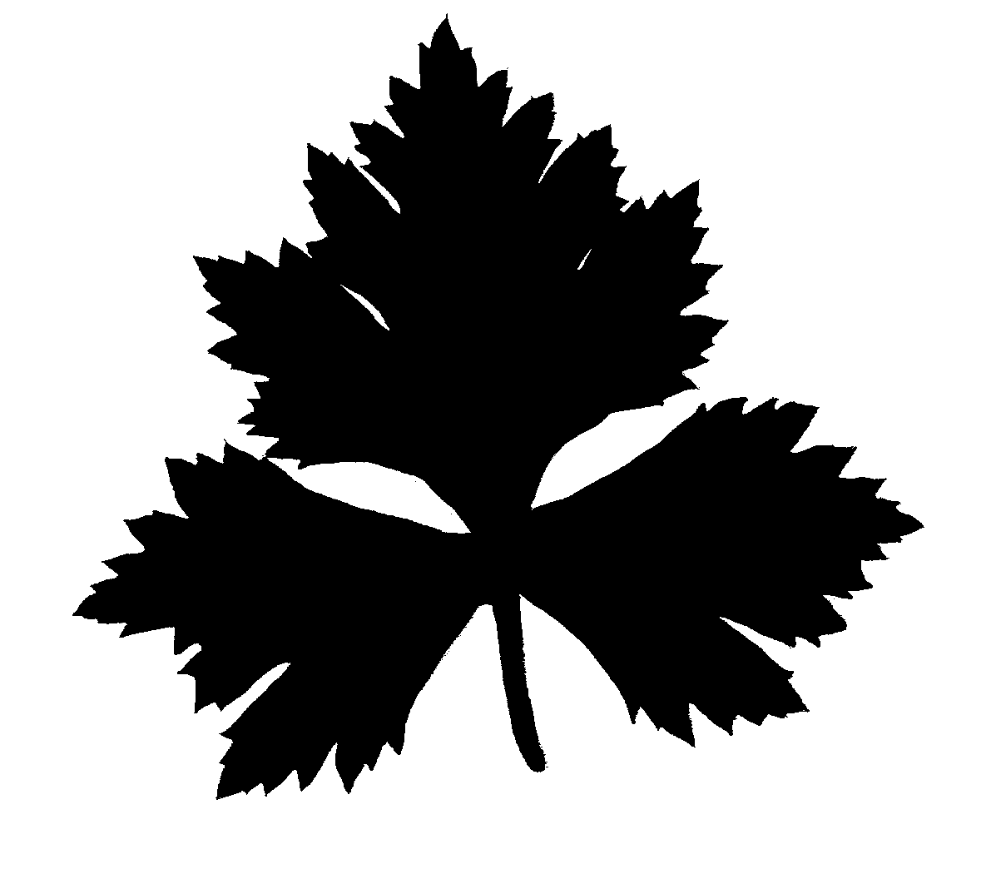  3 | 5 | 7
laxa | media | densa

Ad. 13: Folíolo: espaciado entre los lóbulos





1 | 2 | 3
sin tocarse | tocándose | solapados

Ad. 19: Pecíolo: perfil de la cara interna en sección transversal

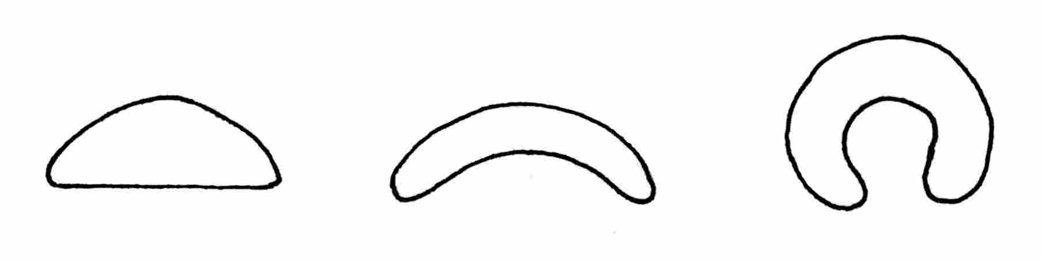

1 2 3
recta ligeramente cóncava fuertemente cóncava

IX. Bibliografía

Becker-Dillingen, 3 (1956): Sellerie in: Handbuch des gesamten Gemüsebaues, 6. Auflage, Paul Parey Verlag, Berlin – Hamburg, 592-613.

Benoit, F., Kinet, J.M., Ceustermans, N. (1978): Induction, suppression or prevention of vernalisation in self-blanching celery (Apium graveolens var. dulce). Agricultura. 26, 163-182.

Davis, R.M., Raid, R.N. (Eds) (2002): Compendium of Umbelliferous Crop Diseases. The American Phytopathological Society. St. Paul, Minnesota. ISBN: 0-89054-287-2

Kampe, K.; Basse, H.; Glaschke, B., Schreiber, F. (1956): Sellerie in: Gemüsesorten, II. Teil (Kohl-, Blatt- und Wurzelgemüse), 1. Auflage, Paul Parey Verlag, Berlin – Hamburg, 115-119.

Quiros, C.F. (1993): Celery – Apium graveolens L. In Kalloo, G. and Bergh, B.O. (eds) Genetic Improvement of Vegetable Crops. Pergamon Press, Oxford. 523-534.

Ramin, A.A., Atherton, J.G. (1991): Manipulation of bolting and flowering in Celery (Apium graveolens var. dulce). 1. Effects of chilling during germination and seed development. Journal of Horticultural Science. 66 (4) 435-441.

Ramin, A.A., Atherton, J.G. (1991): Manipulation of bolting and flowering in Celery (Apium graveolens var. dulce). III. Effects of photoperiod and irradiance. Journal of Horticultural Science. 69 (5) 861-868.

Rubatksky, V.E., Quiros, C.F., Simon, P.W. (1999): Carrots and related vegetable Umbelliferae. Crop Production Science in Horticulture Series; 10. CABI Publishing. Wallingford & New York. ISBN 0 85199 1297.

X. Cuestionario técnico

 |  |  |  |  | Número de referencia
 |  |  |  |  | (reservado a la Administración)
CUESTIONARIO TÉCNICO
rellénese en relación con la solicitud de un título de obtención vegetal

1. Especie Apium graveolens L. var. dulce (Mill.) Pers.

APIO, APIO PARA PENCE

Apium graveolens L. var. secalinum Alef.

APIO PARA HOJA

2. Solicitante (Nombre y dirección)

3. Denominación propuesta o referencia del obtentor

4. Información sobre el origen, la conservación y la reproducción o la multiplicación de la variedad

4.1 Método de conservación y de reproducción o multiplicación

a) híbrido [ ]

b) variedad de polinización libre [ ]

c) otros (sírvase indicar) [ ]

4.2 Otros datos

5. Caracteres de la variedad que deben indicarse (el número entre paréntesis hace referencia al carácter correspondiente en las directrices de examen; márquese el nivel de expresión apropiado).
 | Caracteres |  |  |  |  | Variedades ejemplo |  |  |  |  | Nota
5.1  (1) | Planta: altura
 | muy baja |  |  |  |  | Afina |  |  |  |  | 1 [ ]
 | baja |  |  |  |  | Claudius |  |  |  |  | 3 [ ]
 | media |  |  |  |  | Green Sleeves |  |  |  |  | 5 [ ]
 | alta |  |  |  |  | Martine |  |  |  |  | 7 [ ]
 | muy alta |  |  |  |  | Giant Red |  |  |  |  | 9 [ ]
5.2  (3) | Follaje: porte
 | erecto |  |  |  |  | Autumn Gold |  |  |  |  | 1 [ ]
 | erecto a semierecto |  |  |  |  | Green Sleeves |  |  |  |  | 2 [ ]
 | semierecto |  |  |  |  | Shamrock |  |  |  |  | 3 [ ]
 | semierecto a horizontal |  |  |  |  | Amsterdam Donkergroene |  |  |  |  | 4 [ ]
 | horizontal |  |  |  |  | Martine |  |  |  |  | 5 [ ]
5.3  (10) | Hoja: tamaño del folíolo terminal
 | pequeño |  |  |  |  | Giant Red, Stardust |  |  |  |  | 3 [ ]
 | medio |  |  |  |  | Shamrock |  |  |  |  | 5 [ ]
 | grande |  |  |  |  | Early Spring |  |  |  |  | 7 [ ]
 | Caracteres |  |  |  |  | Variedades ejemplo |  |  |  |  | Nota
5.4  (11) | Folíolo: forma de las puntas del borde
 | agudas |  |  |  |  | Trinova, Bolivar |  |  |  |  | 1 [ ]
 | redondeadas |  |  |  |  | D’Elne |  |  |  |  | 2 [ ]
5.5  (13) | Folíolo: espaciado entre los lóbulos
 | sin tocarse |  |  |  |  | Golden Spartan, Uta |  |  |  |  | 1 [ ]
 | tocándose |  |  |  |  | Early Spring, Victoria |  |  |  |  | 2 [ ]
 | solapados |  |  |  |  | Claudius |  |  |  |  | 3 [ ]
5.6  (14) | Pecíolo: pigmentación antociánica
 | ausente |  |  |  |  |  | Golden Spartan |  |  | 1 [ ]
 | presente |  |  |  |  |  | Giant Red |  |  | 9 [ ]
5.7  (20) | Pecíolo: autoblanqueo
 | ausente |  |  |  |  |  | Groene Pascal |  |  | 1 [ ]
 | presente |  |  |  |  |  | Autumn Gold |  |  | 9 [ ]
5.8  (21) | Sólo variedades que no son de autoblanqueo: Pecíolo: intensidad del color verde
 | claro |  |  |  |  |  | Autumn Gold |  | 3 [ ]
 | medio |  |  |  |  |  | Green Sleeves |  | 5 [ ]
 | oscuro |  |  |  |  |  | Giant Red |  | 7 [ ]
6. Variedades con características similares y diferencias respecto de esas variedades

Denominación de la variedad similar |  | Carácter en el que la variedad similar es diferente ^{o)} |  | Nivel de expresión de la variedad similar |  |  |  | Nivel de expresión de la variedad candidata
^{o)} Cuando los niveles de expresión de las dos variedades sean idénticos, se ruega indicar la amplitud de la diferencia.

7. Información adicional que pueda ayudar a distinguir la variedad

7.1 Resistencia a plagas y enfermedades

  - Condiciones particulares para el examen de la variedad

7.3 Utilización principal

a) hojas (esquejes) [ ]

b) pecíolos [ ]

7.4 Otros datos

Deberá incluirse en el Cuestionario Técnico una fotocopia representativa de uno o más folíolos superiores, en el tamaño original de la variedad.

8. Autorización para la diseminación

- ¿Requiere la variedad autorización previa para su diseminación según la legislación sobre protección del medio ambiente, la salud humana y animal?

Sí [ ] No [ ]

- ¿Se ha obtenido dicha autorización?

Sí [ ] No [ ]

Si la respuesta a esta pregunta es sí, por favor incluya una copia de dicha autorización.

[Fin del documento]

